Evaluación Matemática de Décimo - 2 Corte Académico

1. ¿Cuál es el valor de sen α, cos α y tan α, para el ángulo α de la figura:

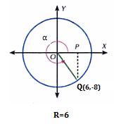

1. ¿Cuál de los siguientes valores es igual a coseno de (162°)
2. COS(18°)
3. SEN(18°)
4. COS(-18°)
5. –COS(18°)
6. Señala el ángulo de referencia en cada caso:

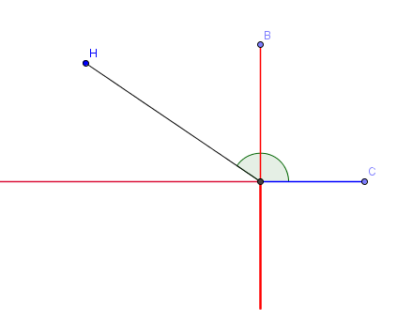 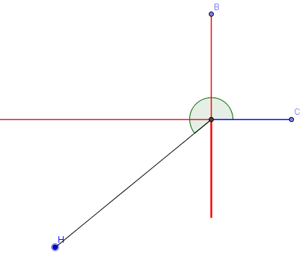 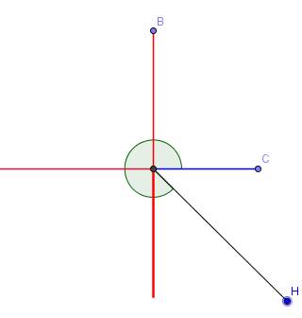 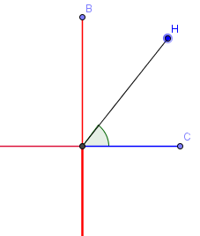

1. Si **ABCD** es un cuadrado, calcular tanβ + cotβ:

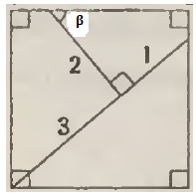

1. Al reducir:

**M=****,**

**Se obtiene:**

|  |  |
| --- | --- |
| **A.** | **C.** |
| **B.** | **D.** |

1. Sabiendo que se cumple con la siguiente condición:



Obtenga el valor de: 

1. El conjunto solución de: 

Resolver:

1. 
2. 
3. 